**课程编码及录入新课程操作指南**

**一、课程编码规则：**

例：马克思主义与当代19011000000001（马院开设的博士公共必修课）；农业工程学科进展13011082800001（工程学院开设的博士一级学科农业工程的必修课）；高级动物遗传育种学10022090501007（动科院针对学硕开设的动物遗传育种与繁育专业二级学科选修课）

|  |  |  |  |  |  |  |  |  |  |  |  |  |  |
| --- | --- | --- | --- | --- | --- | --- | --- | --- | --- | --- | --- | --- | --- |
| 1 | 2 | 3 | 4 | 5 | 6 | 7 | 8 | 9 | 10 | 11 | 12 | 13 | 14 |

学院编码 学生类型 必修/选修 学科代码 流水号

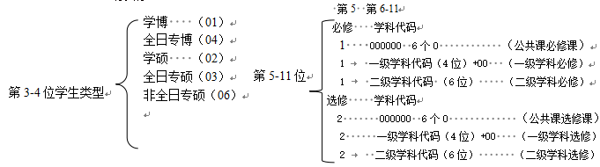

**学院（开课单位）编码**

|  |  |
| --- | --- |
| 编码 | 单位名称 |
| 01 | 人文与法学学院 |
| 03 | 农学院 |
| 04 | 食品学院 |
| 05 | 艺术学院 |
| 06 | 园艺学院 |
| 07 | 生命科学学院 |
| 08 | 资源环境学院 |
| 09 | 经济管理学院 |
| 10 | 动物科学学院 |
| 11 | 兽医学院 |
| 12 | 林学与风景园林学院 |
| 13 | 工程学院 |
| 14 | 数学与信息学院 |
| 15 | 外国语学院 |
| 16 | 水利与土木工程学院 |
| 17 | 公共管理学院 |
| 18 | 测试中心 |
| 19 | 马克思主义学院 |
| 20 | 体育部 |
| 22 | 图书馆 |
| 32 | 新农村发展研究院 |
| 34 | 国际教育学院 |
| 35 | 材料与能源学院 |
| 36 | 电子工程学院 |
| 99 | 研究生院 |

1. **录入新课程：**

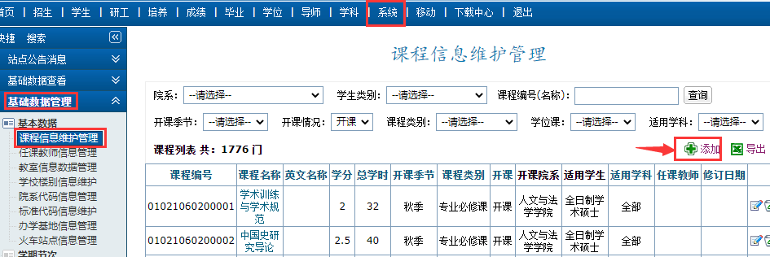第一步：系统--基础数据管理--课程信息维护管理，点击“添加”，**必选“开课院系”！！！**

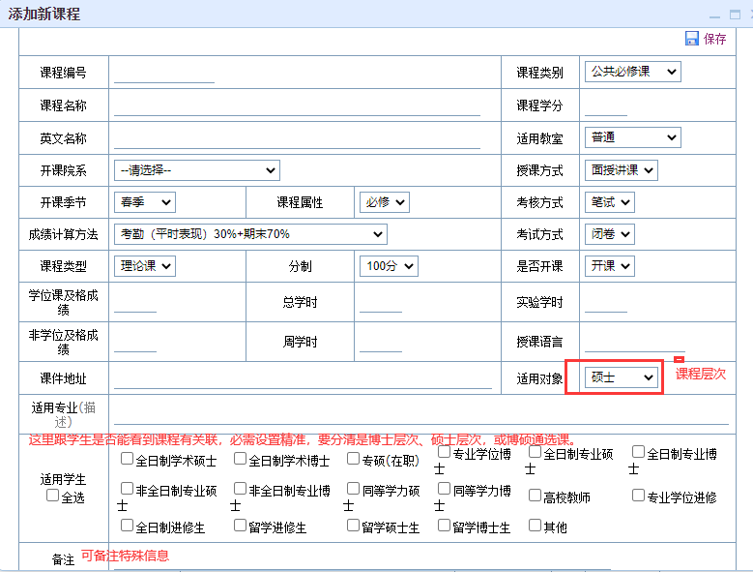第二步：添加基础数据后，点击录入任课老师，并**勾选主讲老师**。

60

60

